Jak třídit odpad

Statutární město Frýdek-Místek má zaveden systém shromažďování, sběru, přepravy, třídění, využívání a odstraňování komunálních odpadů, které vznikají fyzickým osobám na území statutárního města Frýdku-Místku. Svoz odpadů zajišťuje společnost Frýdecká skládka, a.s.

Druhy odpadů

PAPÍR A NÁPOJOVÉ KARTONY – modré kontejnery
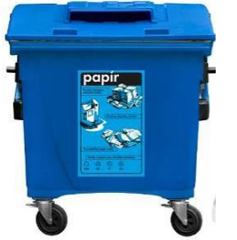
Co patří do modrého kontejneru - noviny, časopisy, kancelářský papír, reklamní letáky, knihy, sešity, krabice, lepenka, a papírové obaly.
Do modrých kontejnerů patří také nápojové kartóny od mléka a džusů.

Co nepatří do modrého kontejneru - mokré, mastné nebo jinak znečištěné materiály na bázi papíru, uhlový a voskovaný papír, použité plenky a hygienické potřeby.


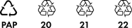
Označení obalů z papíru:

Harmonogram svozu papíru:
https://view.officeapps.live.com/op/view.aspx?src=https%3A%2F%2Fwww.frydekmistek.cz%2Fwp-content%2Fuploads%2F2022%2F08%2Fharmonogram-svozu-papir.xls&wdOrigin=BROWSELINK

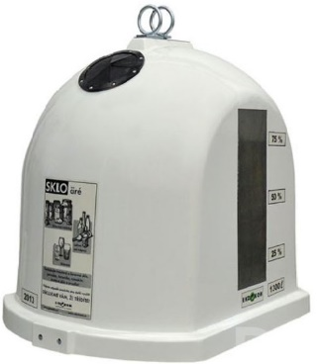
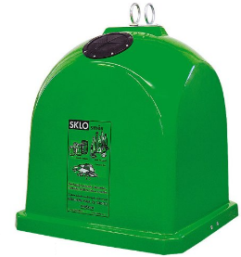
SKLO – zelené nebo bílé kontejnery
Co patří do zeleného nebo bílého kontejneru - láhve od nápojů, skleněné nádoby, skleněné střepy, tabulové sklo.

Co nepatří do zeleného nebo bílého kontejneru - keramika, porcelán, autoskla, drátěné skla a zrcadla.

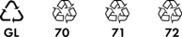
Označení obalů ze skla:

Harmonogram svozu skla:
https://view.officeapps.live.com/op/view.aspx?src=https%3A%2F%2Fwww.frydekmistek.cz%2Fwp-content%2Fuploads%2F2022%2F05%2F1642411421-sklo-rok-2022.xls&wdOrigin=BROWSELINK

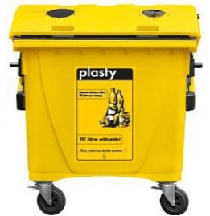
PLASTY – žluté kontejnery
Co patří do žlutého kontejneru - PET láhve od nápojů (sešlápnuté), kelímky, sáčky, fólie, polystyrén a výrobky a obaly z plastů.
Do žlutých kontejnerů patří i plechovky od nápojů (Coca-coly, piva, ovocného piva či energetických obalů)

Co nepatří do žlutého kontejneru - novodurové trubky, obaly od nebezpečných látek (motorové oleje, chemikálie, barvy apod.)
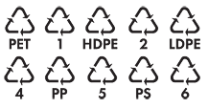
Označení obalů z plastů:

Harmonogram svozu plastů:
https://view.officeapps.live.com/op/view.aspx?src=https%3A%2F%2Fwww.frydekmistek.cz%2Fwp-content%2Fuploads%2F2022%2F05%2F1559543213-harmonogram-svozu-plasty.xls&wdOrigin=BROWSELINK

PLECHOVNY OD NÁPOJŮ
Patří do žlutých kontejnerů na plast.
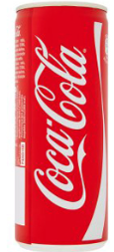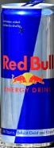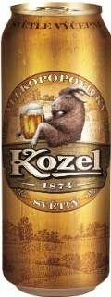

OSTATNÍ KOVOVÉ ODPADY
Kovové odpady je možné odevzdat ve sběrných dvorech popř. ve sběrnách surovin.

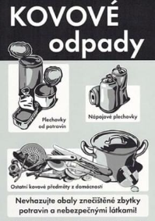

BIOODPAD
Biologicky rozložitelný odpad je možné bezplatně odevzdat v areálu společnosti Frýdecká skládka, a.s. na Panských Nových Dvorech, nebo prostřednictvím hnědých popelnic přidělených k rodinným domům. Rostlinný biologický odpad je možné také odložit do hnědých kontejnerů umístěných na sídlištích.
Do bioodpadu patří:
- tráva, listí, sena, zbytky rostlin kořeny a listy zeleniny, květiny
- zemina z květináčů
- Tenké ořezy z keřů a stromů, případně štěpky dřevin
- drny, spadané ovoce
- bioodpad z domácností – zbytky zeleniny a ovoce, slupky z brambor, mrkve, čajové sáčky bez papírových a kovových částí, kávová sedlina
Do bioodpadu nepatří:
- obaly – papírové a lepenkové, plastové, kovové a jiné
- stavební odpad
- komunální odpad, papír, plasty a sklo
- převařené zbytky jídel, maso, kosti, kůže apod.

Seznam míst, kde se kontejnery nacházejí:
https://view.officeapps.live.com/op/view.aspx?src=https%3A%2F%2Fwww.frydekmistek.cz%2Fwp-content%2Fuploads%2F2022%2F08%2Fumisteni-kontejneru-na-bioodpad.docx&wdOrigin=BROWSELINK

Harmonogram svozu bioodpadů:
https://view.officeapps.live.com/op/view.aspx?src=https%3A%2F%2Fwww.frydekmistek.cz%2Fwp-content%2Fuploads%2F2023%2F02%2Fharmonogram-svozu-bioodpady-2023-jaro.xls&wdOrigin=BROWSELINK

JEDLÉ OLEJE A TUKY
Použité jedlé oleje a tuky mohou občané Frýdku-Místku odevzdat v PET lahvích do černých popelnic s fialovým víkem nebo ve sběrných dvorech.

Seznam míst, kde se popelnice nacházejí:
https://view.officeapps.live.com/op/view.aspx?src=https%3A%2F%2Fwww.frydekmistek.cz%2Fwp-content%2Fuploads%2F2022%2F05%2F1638869617-seznam-mist.xlsx&wdOrigin=BROWSELINK

STAVEBNÍ ODPADY
U stavebních odpadů si jejich využití nebo odstranění prostřednictvím oprávněné osoby zajišťují občané sami na vlastní náklady.

OBJEMNÉ ODPADY
Odpady, které se nevejdou do běžných kontejnerů na směsný komunální odpad jako například starý nábytek (křesla, židle, skříně, válendy apod.), podlahové krytiny (koberce a linolea), umyvadla, toalety apod. může být zdarma předán k odstranění ve sběrných dvorech nebo do velkoobjemových kontejnerů v rámci svozu, který je realizován v březnu, květnu, červenci, září
a listopadu. V místních částech města Frýdku-Místku také v rámci svozu nebezpečných odpadů
na jaře a na podzim.

Seznam míst a termínů, kde se kontejnery nacházejí:
https://www.frydekmistek.cz/magistrat/odbory-magistratu/odbor-zivotniho-prostredi-a-zemedelstvi/neziva-priroda/odpady/harmonogramy-svozu/nebezpecne-a-objemne-odpady/

NEBEZPEČNÉ ODPADY
Nebezpečné odpady jako mazací a motorové oleje, olejové filtry, neupotřebené léky, zářivky, výbojky, baterie, akumulátory, galvanické články, barvy, laky, ředidla, rozpouštědla, lepidla, kyseliny, oleje a nádoby jimi znečištěné, atd. je možné odevzdat ve sběrných dvorech nebo v rámci svozu nebezpečných odpadů na jaře a na podzim v místních částech města Frýdku-Místku.

Umístění sběrných dvorů:
https://www.frydekmistek.cz/magistrat/odbory-magistratu/odbor-zivotniho-prostredi-a-zemedelstvi/neziva-priroda/odpady/sberne-dvory/

PNEUMATIKY
Sjeté nebo poškozené pneumatiky lze bezplatně odevzdat v rámci zpětného odběru na některém ze sběrných míst po celé České republice. Na pneumatiky se totiž vztahuje zákonná povinnost o zpětném odběru, která se týká výrobců, distributorů a koncových prodejců. Odložení pneumatik do kontejnerů na směsný komunální odpad a separovaný odpad nebo do jejich blízkosti není dovoleno, tak jako jejich volné pohození někde u cesty nebo v lese. Pneumatiky se také nesbírají ve sběrných dvorech na území statutárního města Frýdku-Místku, ale na k tomu určených místech zpětného odběru v autoservisech či bazarech. Aktuální přehled míst zpětného odběru provozovaných kolektivním systémem Eltma je dostupný na stránkách www.eltma.cz/sberna-mista. Pneumatiky jsou odebírány bez nároku na úplatu, bez požadavku na koupi nové pneumatiky či jiné služby a bez rozdílu jejich značky nebo typu.

LÉKY
Neupotřebené léky mohou být předány k odstranění prostřednictvím každé lékárny.

POUŽITÉ INJEKČNÍ STŘÍKAČKY A JEHLY Z INZULÍNOVÝCH PER
Použité nebezpečné odpady jako injekční stříkačky, jehly z inzulínových per diabetiků apod. (ostré předměty) se odevzdají ve zdravotnickém zařízení (poliklinika, nemocnice apod.), jehož lékař léčiva pacientovi předepsal. Lékárny ve většině případů nejsou k převzetí ostrých předmětů oprávněny. Nádoby na ostrý odpad musí být pevné, nepropíchnutelné, nepropustné, umožňující průběžné otevírání nádoby a po naplnění pevné uzavření.

TONERY A CARTRIDGE
Tonery a cartridge je možné odevzdat ve sběrných dvorech nebo do nádob umístěných v hlavních budovách Magistrátu města Frýdku-Místku na adrese ul. Radniční 1148 nebo ul. Politických obětí 2478.

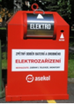
DROBNÉ ELEKTROZAŘÍZENÍ
Červené kontejnery jsou určeny pro: nefunkční či nepotřebné kalkulačky, telefony, rádia, elektrické hračky, videokamery, fotoaparáty, drobné PC vybavení, sluchátka, dálkové ovladače, apod.
Červené kontejnery nejsou určeny pro: televizory, PC monitory, zářivky a úsporné žárovky.

Elektrozařízení je možné odevzdat také v rámci zpětného odběru při nákupu nového výrobku, na sběrných dvorech nebo v mobilní sběrně odpadů.

Seznam míst, kde se kontejnery nacházejí:
https://view.officeapps.live.com/op/view.aspx?src=https%3A%2F%2Fwww.frydekmistek.cz%2Fwp-content%2Fuploads%2F2022%2F05%2F1530001371-umisteni-cervenych-kontejneru-na-drobne-elektrozarizeni.docx&wdOrigin=BROWSELINK

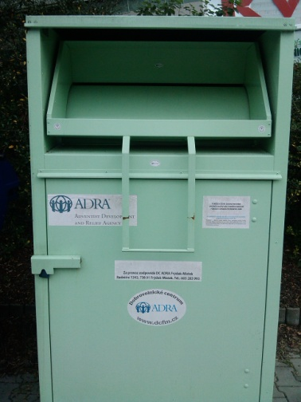
ODĚVY A OBUV
Funkční a čisté oděvy a obuv se mohou odkládat do speciálních kontejnerů nebo v charitativních obchůdcích Dobrovolnického centra ADRA, o.p.s.

Charitativní obchůdky také přijímají funkční a čisté povlečení, ručníky, módní doplňky, nádobí, porcelán, keramiku, starožitnosti, bytové doplňky, knihy, hračky a další věci, které mohou jiným lidem ještě dobře sloužit a jejichž darováním pomůžete lidem v sociální nouzi.

Seznam míst, kde se kontejnery nacházejí:
https://view.officeapps.live.com/op/view.aspx?src=https%3A%2F%2Fwww.frydekmistek.cz%2Fwp-content%2Fuploads%2F2022%2F08%2Fumisteni-kontejneru-pro-pouzite-satstvo-a-obuv.docx&wdOrigin=BROWSELINK

Mapka sběrných dvorů ve Frýdku-Místku, střediska Kompostárna v Bruzovicích a střediska Separace v Lískovci (také viz online mapa)

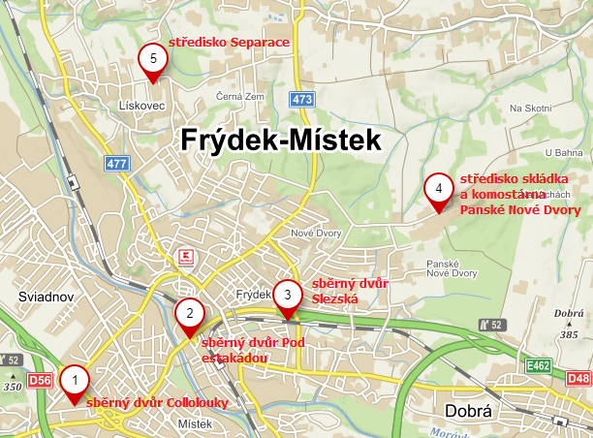

Kontakt

Magistrát města Frýdku-Místku,
odbor životního prostředí a zemědělství
Radniční 13, 738 01 Frýdek-Místek
kancelář č. 211
tel: 558 609 516
e-mail: odpady@frydekmistek.cz
www.frydekmistek.cz

